Nom: | Data:

LA NUTRICIÓ HUMANA (1)

- Completa la taula amb aquestes substàncies nutritives:

vitamines – greixos – sals minerals – proteïnes – hidrats de carboni - aigua

Substàncies  energètiques | Substàncies  constructores | Substàncies  reguladores

- Contesta aquestes preguntes:

  - Quines substàncies serveixen per créixer i renovar les cèl·lules que es moren?

  - Per què prenem substàncies energètiques?

  - Quines substàncies són necessàries pel al bon funcionament de l’organisme i per la correcta assimilació dels aliments?

- Completa la taula amb tres aliments rics en:

Hidrats de carboni | Greixos | Proteïnes | Vitamines i sals minerals
_____________  _____________  _____________ | _____________  _____________  _____________ | _____________  __________________________ | _____________  _____________  _____________

- Indica quins aparells o sistemes participen en la nutrició:

- Aparell reproductor  - Aparell digestiu  - Sistema nerviós | - Aparell circulatori  - Aparell respiratori | - Aparell locomotor  - Aparell excretor

- Classifica aquests aliments:

enciam - taronja - espaguetis - peix – pa - ous – arròs - tomàquet - carn - llet

Aliments energètics | Aliments constructors | Aliments reguladors
__________________  __________________  ____________________________________ | __________________  __________________  ____________________________________ | __________________  __________________  ____________________________________

- Indica les dues afirmacions correctes:

- La nutrició és el procés d’alimentació de tot el cos. Hi intervenen quatre aparells: l’aparell digestiu, l’aparell respiratori, l’aparell circulatori i l’aparell excretor.

- La nutrició és la ingestió d’aliments i la transformació d’aquests en substàncies nutritives.

- La funció de la nutrició és només captar aliments i oxigen.

- En la nutrició es capten aliments i oxigen, que s’utilitzen per obtenir energia, i s’expulsen substàncies residuals i diòxid de carboni.

- Contesta aquestes preguntes a partir dels esquemes de la nutrició:

- Quins processos comprèn la nutrició?

- Quins aparells intervenen en la nutrició?

- Relaciona cada part de l’aparell digestiu amb el lloc corresponent:

Parts del tub digestiu | Glàndules digestives
Esòfag (1)  Intestí gros (2)  Estómac (3)  Boca (4)  Intestí prim (5)  Faringe (6) | Fetge (a)  Glàndules salivals (b)  Glàndules intestinals (c)  Pàncrees (d)  Glàndules gàstriques (e)

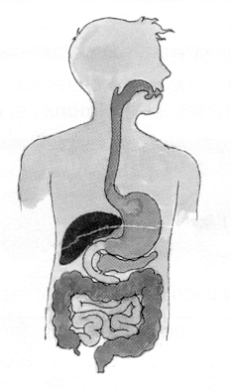

- Escriu els noms de les parts que formen l’aparell respiratori:

fosses nasals - bronquis - bronquíols - tràquea - diafragma - laringe - faringe
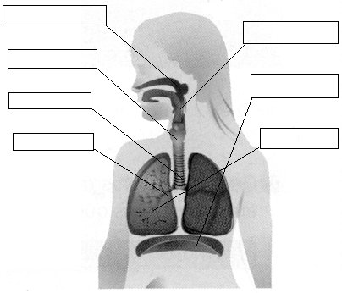

- Contesta:

- Quins són els moviments respiratoris que fem en respirar?

- Com s’anomena el múscul gràcies al qual es duen a terme?

- Explica les característiques de l’intercanvi de gasos que es produeix als alvèols pulmonars.

